第16课 三国鼎立 知识清单
1、东汉末年到隋朝统一前的分裂时期，被称之为什么时期？这一时期的特点是什么？

2、单元时空：完成这一时期政权更替情况

国国
- (北朝)

- (南朝)

3、在时间轴上写出相关时间和事件

200年 208年 220年 221年 229年 263年 266年 280年 316年

4、曹操是怎样成为北方一个强大集团的？

5、填写官渡之战与赤壁之战的相关信息
 | 官渡之战 | 赤壁之战
背景
时间
作战双方
战术
战争特点
结果
作用

建立时间 | 建立者 | 都城
6、请在下列地图上填写相应位置三个政权的名称，并在空白处标注建立者、建立时间、都城？东汉结束的标志是？三国鼎立形成的标志是？
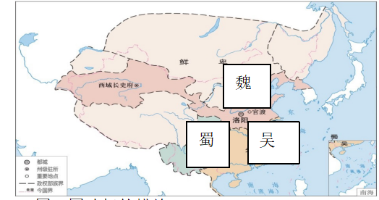 东汉结束的标志：
三国鼎立局面形成标志：

7.三国巩固政权的措施
魏国：

吴国：

孙权加强了大陆与台湾联系的表现是？

蜀国：

从东汉末年军阀割据到三国鼎立，是历史的倒退还是进步？理由？

- 对曹操的评价？曹操生活时期？

